Hvordan bruger unge sociale medier i 2020? (Uddrag)

Unges brug af sociale medier
Før vi ser på de enkelte platforme vil vi klargøre det, der er nyt i år. Nedenstående graf befatter unge i aldrene 15 til 35 år og deres brug af sociale medier.

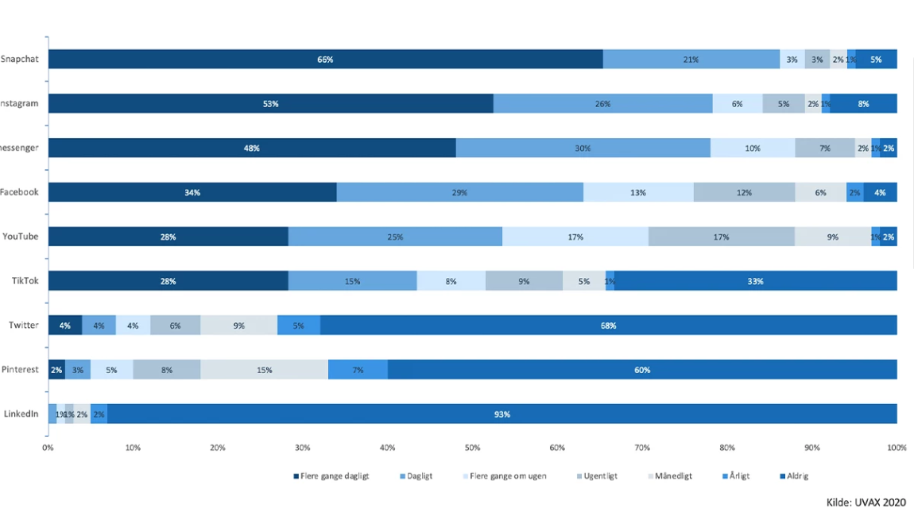

Hentet fra: Hvordan bruger unge sociale medier i 2020? (companyoung.com)

